第二讲：原子结构

学习目标
- 能说出原子结构模型从 Dalton 到量子力学的关键发展节点及其实验依据
- 能复述Bohr模型三假设，推导氢原子光谱公式，计算Balmer系谱线波长
- 能用德布罗意关系式 $λ=h/p$ 计算实物粒子的波长，用测不准原理解释”轨道”概念的失效
- 能用四个量子数描述原子中电子的运动状态，判断量子数组的合法性
- 能写出薛定谔方程的一般形式（直角坐标），理解波函数 $ψ$ 的概率诠释
- 能运用构造原理、Pauli不相容原理和Hund规则写出Z≤54元素及常见离子的基态电子排布
- 能解释Cr、Cu等元素电子排布特例（半满/全满稳定化），并能迁移至Mo、Ag、Pd等特例
- 能区分离子失电子顺序与原子电子填充顺序的区别，正确写出过渡金属离子的排布
- 能运用Slater规则计算指定电子的屏蔽常数 $σ$ 和有效核电荷 $Z^{*}$，估算轨道能量
- 能读取Cotton能级图，理解填充顺序与轨道真实能量的区别
- 能对照原子半径/电离能/电负性趋势图，解释周期律反常点
- 能用 $Z^{*}$ 的定量变化解释同周期元素性质的递变规律

一、原子结构模型的发展
关联知识点：原子结构 · 原子轨道

1.1 从经典到量子：一场跨越两千年的认知跃迁
原子模型的演变史，本质上是一部”人类如何用实验逼出微观真相”的认识论教材。每一代模型都是对上一代局限性的突破——不是旧模型错了，而是它只在特定精度下成立。下表梳理了关键跃迁：
模型 | 提出者（年份） | 核心假设 | 实验依据 | 致命缺陷
实心球模型 | Dalton（1803） | 原子不可再分 | 倍比定律、定组成定律 | 未揭示内部结构
葡萄干布丁模型 | Thomson（1903） | 正电荷均匀分布，电子散在其中 | 阴极射线→发现电子 | 无法解释α散射
核式模型 | Rutherford（1911） | 核（正+质量）+ 核外电子 | α粒子散射：1/8000偏转>90° | 经典电磁→电子坠核
玻尔模型 | Bohr（1913） | 定态轨道 + 跃迁辐射 | 氢原子线状光谱（Balmer系） | 无法解释精细结构+多电子
量子力学模型 | Schrödinger（1926） | 电子由 $ψ$ 描述，$∥ψ∥^{2}$ 为概率密度 | 德布罗意波粒二象性 + 电子衍射 | —
四步循环 · 理解方法论：以上每一种模型都经历了”实验异常 → 旧模型失效 → 新假设提出 → 数学形式化 → 新预言被验证”的循环。这不仅是原子结构的发展史，更是科学思维的标准模板。
🗣️ 课堂原话：“如果电子绕核做圆周运动，根据经典电磁理论——加速运动的电荷会辐射电磁波。辐射→能量损失→速度降低→轨道缩小→最终坠入原子核。但原子明明是稳定的——这是经典物理给量子论的第一个耳光。”

1.2 玻尔模型：旧量子论的巅峰与天花板

① 问题的起点：氢原子光谱为什么是线状的？
按照经典电磁学，电子绕核做圆周运动会不断辐射电磁波，能量持续损失，轨道半径连续缩小，最终坠入原子核。这意味着原子光谱应该是连续谱——就像白炽灯的光谱一样。然而实际观测到的氢原子光谱却是线状的——只有特定波长的谱线。
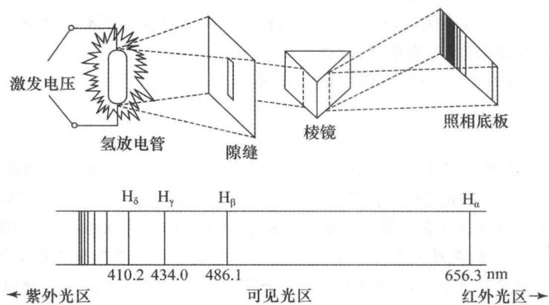
图 氢光谱仪示意图及氢原子可见光光谱——氢放电管发出的光经棱镜分光后，在照相底片上记录到一系列分立的谱线（Balmer系）。每一条谱线对应电子在两个定态能级之间的跃迁。
氢原子光谱由五组线系组成，每组对应电子跃迁到同一低能级：
线系名 | 低能级 $n_{1}$ | 光谱区 | 公式
Lyman系 | 1 | 紫外 | $\tilde{ν}=R_{H}\left(\frac{1}{1^{2}}−\frac{1}{n^{2}}\right)$
Balmer系 | 2 | 可见光 | $\tilde{ν}=R_{H}\left(\frac{1}{2^{2}}−\frac{1}{n^{2}}\right)$
Paschen系 | 3 | 红外 | $\tilde{ν}=R_{H}\left(\frac{1}{3^{2}}−\frac{1}{n^{2}}\right)$
Brackett系 | 4 | 红外 | $\tilde{ν}=R_{H}\left(\frac{1}{4^{2}}−\frac{1}{n^{2}}\right)$
Pfund系 | 5 | 远红外 | $\tilde{ν}=R_{H}\left(\frac{1}{5^{2}}−\frac{1}{n^{2}}\right)$
其中 Rydberg 常数 $R_{H}=$ 【______】（填空：$1.097×{10}^{5} cm^{−1}$），$\tilde{ν}$ 为波数（单位：$cm^{−1}$）。

② 玻尔的三项革命性假设
Bohr站在Planck量子论（$E=hν$，能量不连续）、Einstein光子论（$E=mc^{2}$）和Rutherford核式模型的基础上，于1913年提出三项假设：
假设一——定态假设：电子只能在特定半径的轨道上运动，且不辐射能量。这些特殊状态称为”定态”。
假设二——角动量量子化：只有角动量 $L$ 为 $h/2π$ 整数倍的轨道才是允许的：$L=n⋅\frac{h}{2π}$，$n=1,2,3,…$
假设三——跃迁假设：电子从高能态 $E_{2}$ 跃迁到低能态 $E_{1}$ 时放出光子：$ΔE=E_{2}−E_{1}=hν=hc\tilde{ν}$

③ 从假设到公式：玻尔模型的定量推导
由假设二（角动量量子化）和经典力学（库仑力 = 向心力）可导出轨道半径和能量：
$$\begin{aligned}\text{库仑力}&: \frac{e^{2}}{4πε_{0}r^{2}}=\frac{mv^{2}}{r} \\ \text{角动量量子化}&: mvr=n\frac{h}{2π}\end{aligned}$$
联立消去 $v$，解得轨道半径：
$$r_{n}=\frac{ε_{0}h^{2}}{πme^{2}}⋅n^{2}=a_{0}⋅n^{2}$$
其中 $a_{0}=$ 【______】（填空：$52.9 pm$）称为Bohr半径。
电子能量 = 动能 + 势能：
$$E_{n}=\frac{1}{2}mv^{2}−\frac{e^{2}}{4πε_{0}r}=−\frac{e^{2}}{8πε_{0}r}=−\frac{me^{4}}{8ε_{0}^{2}h^{2}}⋅\frac{1}{n^{2}}$$
代入常数得：
$$\boxed{E_{n}=−\frac{13.6}{n^{2}} eV}$$
四步循环 · 理解检查：① 直观描述——电子只能在特定”台阶”上；② 精确定义——$L=nh/2π$；③ 机制解释——库仑力提供向心力+量子化条件；④ 图形验证——氢光谱线系公式验证了能级的存在。

④ 成功与局限：为什么玻尔模型重要但又不够？
成功： - 完美预测氢原子光谱五线系（Balmer系Hα线：656.3 nm，与实验吻合） - 计算了Bohr半径 $a_{0}=52.9 pm$ 和基态能量 $−13.6 eV$ - 预测氢原子电离能 $I=13.6 eV=1.31×{10}^{3} kJ⋅mol^{−1}$ - 可推广至类氢离子（$He^{+},Li^{2+}$）——只需将 $e^{2}$ 换为 $Ze^{2}$：
$$E_{n}=−13.6⋅\frac{Z^{2}}{n^{2}} eV$$
局限： - ❌ 不能解释氢原子光谱精细结构（每一条谱线实际上分裂为两条） - ❌ 不能解释多电子原子（He即出现显著偏差——因忽略了电子-电子排斥） - ❌ 定态假设本身与经典电磁理论相悖（为什么电子加速但不辐射？） - ❌ 无法解释Zeeman效应（磁场中谱线分裂）
关键启示：“轨道”（orbit）概念在此走到尽头。玻尔模型是旧量子论的巅峰，但它保留了太多经典物理的痕迹。真正的突破需要放弃”电子有确定位置”这一前提——这正是下一节的主题。
🧠 教学洞察：「波尔模型是错的，但它是通往正确答案的桥」——详见 教学洞察-原子结构#冲突2（发生率~40%）。
🗣️ 课堂原话：“波尔模型能解释氢原子光谱——但它说电子有轨道。轨道这个概念本身是错的。电子没有确定的轨道——只有概率密度。从玻尔到量子力学——是放弃’轨道’、接受’概率云’的思维升级。”

⑤ 嵌入式计算：Balmer系Hα线波长
题目：Hα线对应电子从 $n=3$ 跃迁到 $n=2$。已知 $R_{H}=1.097×{10}^{5} cm^{−1}$，计算Hα线的波长（nm）。
思路：$\tilde{ν}=R_{H}(1/2^{2}−1/n^{2})$ → $λ=1/\tilde{ν}$
解答空间：
$$\tilde{ν}=1.097×{10}^{5}×\left(\frac{1}{4}−\frac{1}{9}\right)=\text{【______】} cm^{−1}$$
$$λ=\frac{1}{\tilde{ν}}=\text{【______】} cm=\text{【______】} nm$$

1.3 波粒二象性与测不准原理：经典”轨道”概念的终结

① 德布罗意的天才猜想
1924年，法国物理学家Louis de Broglie在他的博士论文中提出一个革命性假设：不仅光具有波粒二象性，所有实物粒子（电子、质子、中子、原子）也都具有波动性。
$$λ=\frac{h}{p}=\frac{h}{mv}$$
其中 $h$ 为Planck常数（$6.626×{10}^{−34} J⋅s$），$p$ 为动量，$λ$ 为德布罗意波长。
直观理解：粒子的质量越大、速度越快，波长越短，波动性越不明显。宏观物体的波长小到无法观测（一枚10g子弹以300 m/s运动的 $λ≈2×{10}^{−34} m$——比原子核还小数亿倍）。但电子的质量极小（$9.109×{10}^{−31} kg$），在原子尺度下的波长与原子大小相当——波动性不可忽略。
实验验证：1927年，Davisson和Germer在晶体表面观察到电子的衍射现象——与X射线衍射类似，电子在Ni晶体表面产生了清晰的衍射条纹。这直接证明了电子的波动性。
💡 量化感知：不同粒子的 de Broglie 波长
下面这张表来自普化原理，把不同粒子的波长放在一起对比——可以直观地看到：
粒子 | 质量 m/kg | 速度 v/(m·s⁻¹) | 波长 λ/pm
1V 加速电子 | $9.1×{10}^{−31}$ | $5.9×{10}^{5}$ | $1.2×{10}^{3}$
100V 加速电子 | $9.1×{10}^{−31}$ | $5.9×{10}^{6}$ | $1.2×{10}^{2}$
1000V 加速电子 | $9.1×{10}^{−31}$ | $1.9×{10}^{7}$ | $37$
10000V 加速电子 | $9.1×{10}^{−31}$ | $5.9×{10}^{7}$ | $12$
He 原子（300 K） | $6.6×{10}^{−27}$ | $1.4×{10}^{3}$ | $72$
Xe 原子（300 K） | $2.3×{10}^{−25}$ | $2.4×{10}^{2}$ | $12$
垒球 | $2.0×{10}^{−1}$ | $30$ | $1.1×{10}^{−22}$
枪弹 | $1.0×{10}^{−2}$ | $1.0×{10}^{3}$ | $6.6×{10}^{−23}$
解读：电子和稀有气体原子的波长与 X 射线相当（$∼10\text{–}{10}^{3}$ pm），可通过晶体衍射观测其波动性。而宏观物体（垒球、枪弹）的波长比原子核还小数十亿倍——完全无法测量。波动性不是宏观物体没有，而是小到可以忽略。这也是为什么经典力学对宏观物体成立——因为 Planck 常数 $h$ 太小，量子效应在宏观尺度被压制。

② 海森堡测不准原理
既然电子具有波动性，就不可能同时精确测定它的位置和动量。1927年，Heisenberg提出了测不准原理的定量表达式：
$$\boxed{Δx⋅Δp≥\frac{h}{4π}}$$
其中 $Δx$ 为位置偏差，$Δp$ 为动量偏差。这意味着位置测得越准，动量就越不准，反之亦然。

③ 嵌入式计算：为什么原子中不存在电子”轨道”？
题目：电子在原子中的运动范围约 $r≈{10}^{−10} m$。若位置误差 $Δx={10}^{−10} m$，计算电子速度的不确定度 $Δv$。
解答：
由测不准原理：
$$Δp≥\frac{h}{4π⋅Δx}=\frac{6.626×{10}^{−34}}{4π×{10}^{−10}}≈\text{【______】} kg⋅m/s$$
$$Δv≥\frac{Δp}{m_{e}}=\frac{5.27×{10}^{−25}}{9.109×{10}^{−31}}≈\text{【______】} m/s$$
结论：$Δv≈5.8×{10}^{5} m/s$，与电子在原子中的运动速度（$∼{10}^{6} m/s$）同一量级。这意味着我们完全无法确定电子”在轨道上某点的速度”——“轨道”概念在原子尺度失去了意义。
四步循环 · 概念理解：① 直观描述——电子的位置和速度不可能同时知道；② 精确定义——$Δx⋅Δp≥h/4π$；③ 机制解释——波动性导致位置-动量存在固有不确定性；④ 图形验证——Davisson-Germer电子衍射实验。
🧠 教学洞察：「你想看电子在哪儿——用光子照它。但光子有动量——一照就把电子踢走了。测得越精确（Δx小）→光子波长越短→动量越大→Δp越大。你永远不能同时精确知道位置和动量。」

④ 从”轨道”到”概率”
既然没有确定的轨道，电子该怎么描述？
1926年，奥地利物理学家Erwin Schrödinger提出了波动方程——薛定谔方程，以波函数 $ψ$（读作”赛”）来描述电子的运动状态。$ψ$ 本身是概率振幅，而 $∥ψ∥^{2}$ 表示电子在空间某点出现的概率密度。
电子云就是 $∥ψ∥^{2}$ 的可视化——黑点密集的地方，电子出现的概率大；稀疏的地方，概率小。这不是云，是概率的散布图。

二、核外电子运动状态的描述
关联知识点：量子数 · 原子轨道 · 屏蔽效应 · 钻穿效应

2.1 薛定谔方程与三个量子数的自然出现

① 薛定谔方程
对于一个质量为 $m$、在势能为 $V$ 的势场中运动的电子，其运动状态由以下方程描述：
$$\boxed{\frac{∂^{2}ψ}{∂x^{2}}+\frac{∂^{2}ψ}{∂y^{2}}+\frac{∂^{2}ψ}{∂z^{2}}+\frac{8π^{2}m}{h^{2}}(E−V)ψ=0}$$
这是直角坐标形式的三维Schrödinger方程。其中： - $h$：Planck常数 - $m$：电子质量 - $E$：电子的总能量 - $V$：电子的势能（对于氢原子，$V=−\frac{Ze^{2}}{4πε_{0}r}$） - $ψ(x,y,z)$：波函数，描述电子在 $(x,y,z)$ 处的运动状态
注意：这个方程本身不要求你求解——竞赛中不会考偏微分方程的解法。但你必须理解它的物理意义：方程的解 $ψ$ 对应电子的一个稳定状态，相应的 $E$ 是该状态下的能量。

② 坐标变换：从直角坐标到球极坐标
由于原子具有球对称性（核电荷产生的势场是球对称的），将Schrödinger方程从直角坐标 $(x,y,z)$ 变换到球极坐标 $(r,θ,φ)$ 更方便求解：
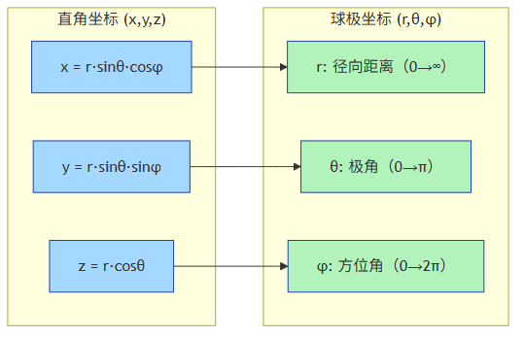
直角坐标与球极坐标变换关系图
口诀：$r$ 是到原点的距离，$θ$ 是跟 z 轴夹角，$φ$ 是绕 z 轴转过的角度。
$$\begin{aligned}x&=rsinθcosφ \\ y&=rsinθsinφ \\ z&=rcosθ\end{aligned}$$
球极坐标下的Schrödinger方程（了解即可，不需记忆）：
$$\left[\frac{1}{r^{2}}\frac{∂}{∂r}\left(r^{2}\frac{∂}{∂r}\right)+\frac{1}{r^{2}sinθ}\frac{∂}{∂θ}\left(sinθ\frac{∂}{∂θ}\right)+\frac{1}{r^{2}\sin^{2}θ}\frac{∂^{2}}{∂φ^{2}}\right]ψ+\frac{8π^{2}m}{h^{2}}\left(E−\frac{Ze^{2}}{r}\right)ψ=0$$

③ 变量分离与量子数的引入
通过变量分离法，将 $ψ$ 分解为径向部分和角度部分：
$$\boxed{ψ_{n,l,m}(r,θ,φ)=R_{n,l}(r)⋅Y_{l,m}(θ,φ)}$$
其中： - $R_{n,l}(r)$——径向波函数，只与 $r$ 有关，决定电子在距核 $r$ 处的概率分布 - $Y_{l,m}(θ,φ)$——角度波函数（球谐函数），只与角度有关，决定电子云的形状
关键认识：不是Schrödinger方程本身引入了量子数，而是边界条件（波函数必须有限、单值、连续）迫使 $n,l,m$ 只能取特定整数值。量子数不是人为假定的，而是量子力学的自然推论。
在求解过程中自然引入三个量子数：
量子数 | 符号 | 来源 | 取值范围 | 决定的物理量
主量子数 | $n$ | 径向方程 $R_{n,l}$ 的边界条件 | 1, 2, 3, … | 电子层、主要能量
角量子数 | $l$ | 角度方程 $Y_{l,m}$ 的边界条件 | 0, 1, …, $n−1$ | 轨道形状、能级分裂
磁量子数 | $m_{l}$ | 角度方程 $Y_{l,m}$ 的边界条件 | $−l,...,0,...,+l$ | 轨道空间取向
理解检查：为什么 $l$ ≤ $n−1$？因为径向方程中 $R_{n,l}$ 的多项式次数为 $(n−l−1)$——如果 $l>n−1$，多项式无意义。这不是任意规定，而是方程求解的数学必然。

2.2 四个量子数的详细解读
对应一组合理的 $(n,l,m_{l})$ 取值，确定一个原子轨道（atomic orbital）——即波函数 $ψ_{n,l,m}$。加上自旋量子数 $m_{s}$ 确定一个电子状态。

（1）主量子数 $n$——电子层
$n$ 取值 | 1 | 2 | 3 | 4 | 5 | 6 | 7
能层符号 | 【______】 | 【______】 | 【______】 | 【______】 | 【______】 | 【______】 | 【______】
核心要点： - 决定电子能量高低（单电子体系：$E_{n}=−13.6Z^{2}/n^{2} eV$） - $n$ 越大，电子离核越远，能量越高，原子半径越大 - 决定了电子层中轨道总数 $n^{2}$ 和最大电子数 $2n^{2}$

（2）角量子数 $l$——轨道形状
$l$ 取值 | 0 | 1 | 2 | 3 | 4 | 5
能级符号 | 【______】 | 【______】 | 【______】 | 【______】 | 【______】 | 【______】
轨道形状 | 【______】 | 【______】 | 【______】 | 复杂 | 复杂 | 复杂
核心要点： - 在多电子原子中，$l$ 与 $n$ 共同决定电子能量 - $l$ 决定了轨道形状和原子轨道的节面数（节面数 = $l$）
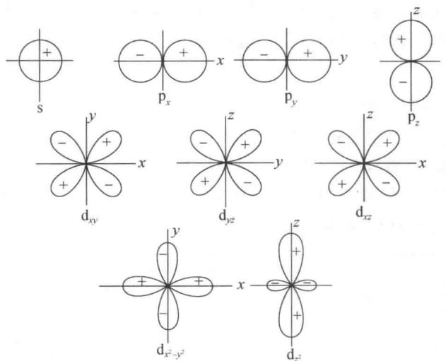
图 s、p、d 轨道波函数角度分布剖面图——s态为球面（无节面），p态为”8”字形双球面（一个节面），d态为四叶瓣形（两个节面）。图中”±“代表Y在不同区域的正负号——这对判断分子轨道对称性匹配至关重要（普化原理第4版 图11.13a）
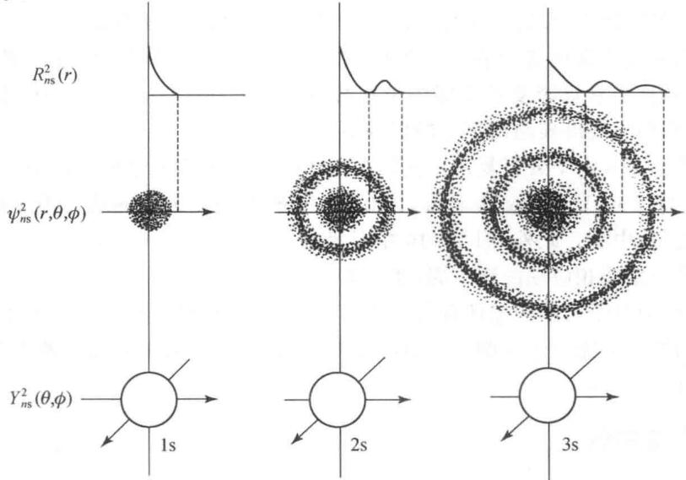
图 s、p、d 轨道电子云（$∥Y∥^{2}$）角度分布剖面图——与波函数角度分布图相比，电子云图”瘦”一些（因平方后值变小），且
*无正负号**之分（普化原理第4版 图11.13b）*

（3）磁量子数 $m_{l}$——空间取向
- 确定原子轨道在空间的伸展方向
- 每个 $m_{l}$ 对应一个具体取向的轨道
- 对于给定的 $l$，轨道数 = $2l+1$（即 $m_{l}$ 的取值个数）
- 能量与 $m_{l}$ 无关——$(n,l)$ 相同但 $m_{l}$ 不同的轨道能量相同，称为简并轨道
简并度表：
$l$ | $m_{l}$ 取值 | 轨道数 | 轨道名称
0 (s) | 【______】 | 【______】 | s
1 (p) | 【______】 | 【______】 | $p_{x},p_{y},p_{z}$
2 (d) | 【______】 | 【______】 | $d_{xy},d_{xz},d_{yz},d_{x^{2}−y^{2}},d_{z^{2}}$
3 (f) | 【______】 | 【______】 | f 七种取向

（4）自旋量子数 $m_{s}$——电子自旋
- 描述电子绕自身轴旋转的状态
- 取值：$+\frac{1}{2}$（↑）或 $−\frac{1}{2}$（↓）
- 电子自旋使电子具有磁矩——这是顺磁性、核磁共振等物理现象的基础

（5）轨道数与电子容量综合表
填空：完成下表，理解 $n$ → $l$ → $m_{l}$ → 轨道数 → 电子数的层级关系
$n$ (能层) | $l$ (亚层) | 轨道数 $(2l+1)$ | 亚层最大电子数 | 该层总电子数 $(2n^{2})$
1 | 【______】 | 【______】 | 【______】 | 【______】
2 | 【______】+【______】 | 【______】+【______】 | 【______】+【______】 | 【______】
3 | 【______】+【______】+【______】 | 【______】+【______】+【______】 | 【______】+【______】+【______】 | 【______】
4 | 【______】+【______】+【______】+【______】 | 【______】+【______】+【______】+【______】 | 【______】+【______】+【______】+【______】 | 【______】
⚠️ 易错点：三个量子数 $(n,l,m_{l})$ 确定一个原子轨道，四个量子数 $(n,l,m_{l},m_{s})$ 确定一个电子状态。Pauli不相容原理：同一原子中无四个量子数完全相同的两个电子 ⇔ 每个轨道最多2个自旋相反的电子。

2.3 氢原子与多电子原子的能级

① 氢原子（单电子体系）
对氢原子（$Z=1$），能量仅由 $n$ 决定：
$$E_{n}=−13.6⋅\frac{1}{n^{2}} eV$$
$n$ 相同但 $l$ 不同的轨道——如 $3s$、$3p$、$3d$——能量完全相同，称为简并。

② 多电子原子：屏蔽效应
在多电子原子中，事情变得复杂——电子之间互相排斥，“遮挡”了部分核电荷。
屏蔽效应：其他电子对核电荷的”遮挡”作用，使指定电子感受到的核电荷减小。
有效核电荷：$\boxed{Z^{*}=Z−σ}$
其中 $σ$ 为屏蔽常数。多电子原子中电子的近似能量：
$$E_{i}=−13.6⋅\frac{(Z^{*})^{2}}{n^{2}} eV$$
定性规律： - 外层电子受内层电子的屏蔽作用大 → $Z^{*}$ 小 → 能量高 - 同层电子中，$l$ 不同 → 受屏蔽程度不同 → 能级分裂

③ Slater规则与定量计算

③ Slater规则与定量计算
为什么需要 Slater 规则？——前面的屏蔽效应告诉我们”外层电子受内层屏蔽，能量升高”，但这只是定性描述。要定量知道”升高了多少”，就需要一个可计算的模型。Slater（1930）提出的这套规则，就是用简单分组法近似计算屏蔽常数的实用工具。
Slater规则是近似估算屏蔽常数 $σ$ 的经验方法。先将电子按以下方式分组：
$$(1s)(2s,2p)(3s,3p)(3d)(4s,4p)(4d)(4f)(5s,5p)…$$
关键观察：为什么 $(ns,np)$ 合为同组而 $(nd)$ 单独一组？因为 s 和 p 轨道在空间分布上有重叠（钻穿能力相近），光谱数据表明它们对彼此的屏蔽行为一致；而 d 轨道的钻穿能力明显弱于 s 和 p，屏蔽行为完全不同，必须单独列出。
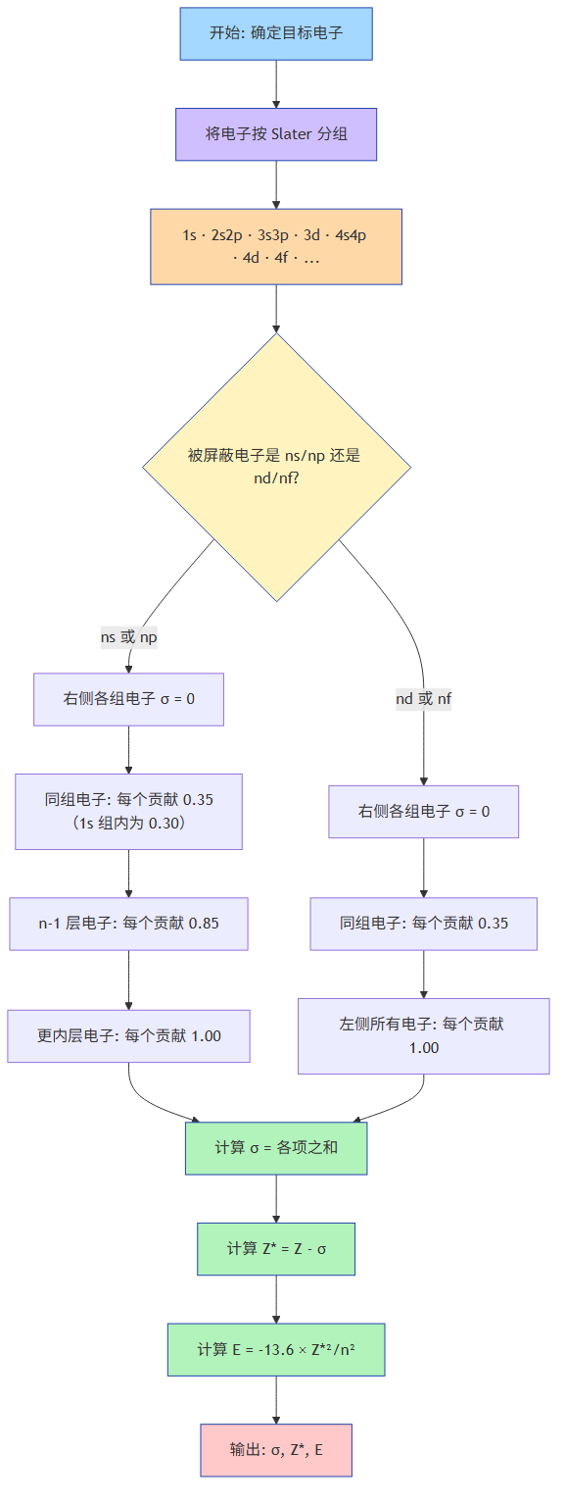
Slater规则计算流程图
口诀：右不看，同0.35（1s 0.30）；ns/np：减一层0.85，再内全1.00；nd/nf：左边全都1.00。总和$σ$，$Z^{*}=Z−σ$，$E=−13.6(Z^{*})^{2}/n^{2}$。
Slater规则四条（逐条填空理解）：
- 右侧忽略：位于被屏蔽电子【______】的各组电子，对该电子的屏蔽可忽略（$σ=0$）
- 同组屏蔽：同组电子之间，每个电子贡献屏蔽常数为【______】（但1s组内为【______】——因为1s电子离核最近、电子云最紧密，彼此间的屏蔽效率略低于外层电子）
- 相邻内组（ns/np）：被屏蔽电子为 $ns$ 或 $np$ 时，$(n−1)$ 层电子贡献【______】，更内层电子贡献【______】
- 相邻内组（nd/nf）：被屏蔽电子为 $nd$ 或 $nf$ 时，其左侧所有电子贡献【______】
Slater 规则的用途：①定量解释能级分裂和能级交错——Cotton 图背后就是不同轨道 $Z^{*}$ 的差异在随 Z 变化（见下方 Ti 示例）；②估算 Allred-Rochow 电负性（电负性 $∝Z^{*}/r^{2}$）；③建立”屏蔽是可计算可验证”的量化认知，为后续更精确的 SCF 方法做铺垫。Slater 规则是近似方法，对 d/f 电子误差较大，精确计算留待第三轮。

示例1：Na原子（Z=11） 电子分组：$(1s)^{2}(2s,2p)^{8}(3s)^{1}$
电子 | $σ$ 计算 | $Z^{*}$ | $E=−13.6⋅(Z^{*})^{2}/n^{2}$
1s | $1×0.30=0.30$ | 10.70 | $−13.6×{10.70}^{2}/1^{2}=−1557 eV$
2s/2p | $7×0.35+2×0.85=4.15$ | 6.85 | $−13.6×{6.85}^{2}/2^{2}=−160 eV$
3s | $8×0.85+2×1.00=8.80$ | 2.20 | $−13.6×{2.20}^{2}/3^{2}=−7.3 eV$
解读：Na的3s电子 $Z^{*}=+2.20$，远低于核电荷+11——外层电子受强烈屏蔽的定量证据。如果完全没有屏蔽（$σ=0$），3s电子能量应为 $−13.6×{11}^{2}/9=−183 eV$——比实际值低25倍！

示例2：Ti原子（Z=22） 分组：$(1s)^{2}(2s,2p)^{8}(3s,3p)^{8}(3d)^{2}(4s)^{2}$
电子 | $σ$ 计算 | $Z^{*}$ | $E$
3p | $7(\text{同层})×0.35+8(2s,2p)×0.85+2(1s)×1.00=11.25$ | 10.75 | $−174.6 eV$
3d | $1(\text{同层})×0.35+8(3s,3p)×1.00+8(2s,2p)×1.00+2(1s)×1.00=18.35$ | 3.65 | $−20.1 eV$
$$\boxed{E_{3p}=−174.6 eV≪E_{3d}=−20.1 eV}$$
关键发现：同一 $n=3$ 层，$3p$ 和 $3d$ 能量相差近 9 倍！这就是能级分裂的定量来源。3d钻穿弱 → 内层对它屏蔽完全（$σ_{3d}=18.35$）→ $Z^{*}$ 小 → 能量高。对照Cotton图中 $E_{3d}>E_{3p}$ 的趋势，两者完全一致。

嵌入式计算：估算Ti的3d电子在屏蔽前后的能量差
假设完全没有屏蔽（$σ=0$），3d电子的能量应为：
$$E_{3d}(\text{无屏蔽})=−13.6×\frac{{22}^{2}}{3^{2}}=\text{【______】} eV$$
实际有屏蔽时 $E_{3d}=−20.1 eV$，能量差约为：
$$ΔE=\text{【______】}−(−20.1)=\text{【______】} eV$$

④ 钻穿效应——能级分裂的微观解释
钻穿效应：外层电子钻入内层空间靠近原子核的现象。钻穿能力：$ns>np>nd>nf$
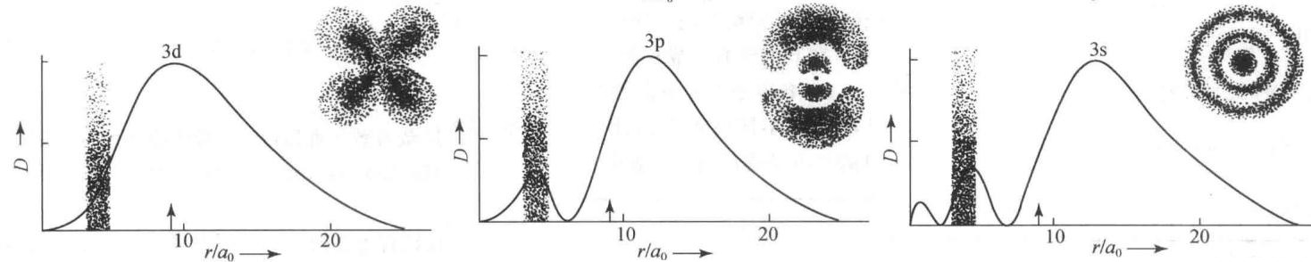
图 3s、3p、3d 径向分布函数图——s轨道在核附近出现的概率显著大于p和d（钻穿：ns > np > nd），这是能级分裂的直接证据。3s有三个峰、3p有两个峰、3d有一个峰（峰的个数 = n-l）（普化原理第4版 图11.21）
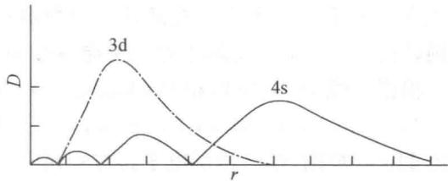
图 4s与3d径向分布对比——4s在主峰（_{200pm）外还有一个靠近核的小峰（}20pm），钻穿效应使K、Ca的 $E_{4s}<E_{3d}$；但Sc以后核电荷增大，3d轨道大幅收缩、能量骤降至4s以下。两图结合可完整解释”填充时4s先于3d，失电子时4s先于3d”（普化原理第4版 图11.22）
钻穿效应是以下现象的根源： - 能级分裂（同 $n$）：$E_{ns}<E_{np}<E_{nd}<E_{nf}$ - 能级交错（不同 $n,l$）：如 $E_{4s}<E_{3d}$（第四周期前段）
四步循环 · 理解检查：① 直观描述——s电子可以”钻”到靠近核的地方；② 精确定义——$ns>np>nd>nf$；③ 机制解释——钻越深→屏蔽越少→$Z^{*}$越大→能量越低；④ 图形证据——径向分布图中小峰的存在。
🧠 教学洞察：「3d 电子被 3s/3p 电子云挡住——像躲在盾牌后面感受不到核的引力」——质心L2类比。详见 教学洞察-原子结构#类比库。
🗣️ 课堂原话：“4s 和 3d 谁的能量低？直觉是 3d——n 小。但径向分布图显示：4s 的电子云有一个小峰钻到离核很近的地方——感受到的核电荷更大→能量更低。3d 没有这个小峰——被外面的电子云屏蔽了。”

⑤ 鲍林近似能级图与徐光宪规则
美国化学家 Pauling 根据大量原子光谱实验数据，总结出多电子原子中各轨道能量的相对高低顺序——鲍林近似能级图。这不是理论推导的产物，而是实验归纳的成果：光谱中每一根谱线对应一个跃迁，Pauling 通过系统分析数千条谱线，反推出了轨道的能量顺序。
第一能级组：1s
第二能级组：2s → 2p
第三能级组：3s → 3p
第四能级组：4s → 3d → 4p
第五能级组：5s → 4d → 5p
第六能级组：6s → 4f → 5d → 6p
第七能级组：7s → 5f → 6d → 7p
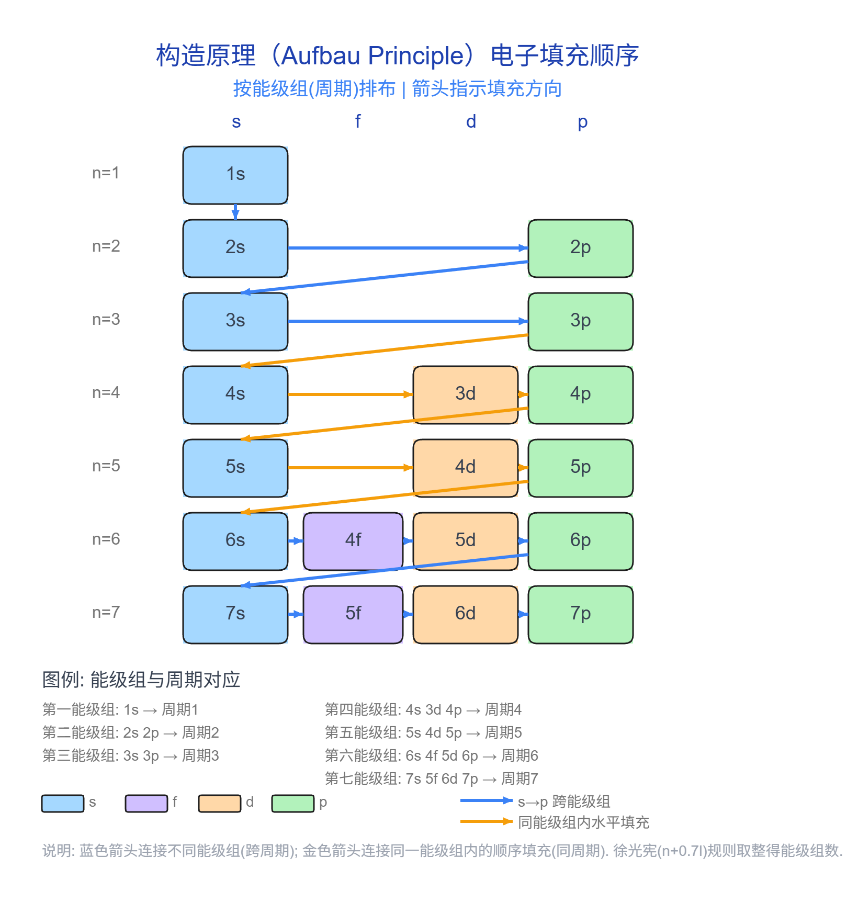
构造原理电子填充顺序矩阵图——按轨道类型(s/f/d/p)与主量子数(n)排布，箭头指示填充路径。蓝色箭头为跨能级组(周期间)跳转，金色箭头为能级组内(同周期)水平填充。
能级组与周期表的对应关系：第 $n$ 能级组对应周期 $n$——能级组的个数直接决定了元素周期表的行数。第一能级组（1s）→ 第一周期 2 种元素；第二+第三能级组（2s2p+3s3p）→ 第二、三周期各 8 种；第四能级组（4s3d4p）→ 第四周期 18 种。能级组的容量 = 周期的宽度。
徐光宪（$n+0.7l$）规则：将 Pauling 的图示经验总结为一个简洁的定量公式——$(n+0.7l)$ 值取整即为所在能级组数。
练习：计算下列轨道的 $(n+0.7l)$ 值及所在能级组：
轨道 | $n+0.7l$ | 能级组
4s | $4+0.7×0=$ 【______】 | 【______】
3d | $3+0.7×2=$ 【______】 | 【______】
4p | $4+0.7×1=$ 【______】 | 【______】
5s | $5+0.7×0=$ 【______】 | 【______】
4f | $4+0.7×3=$ 【______】 | 【______】
为什么是 0.7？——$0.7l$ 项本质上是对钻穿效应的定量补偿：$l$ 越大 → 钻穿越弱 → 受屏蔽越多 → 有效能量越高 → 需要加修正项。s 电子（$l=0$）钻穿最强，修正为 0；p 电子（$l=1$）钻穿次之，修正 0.7；d 电子（$l=2$）钻穿更弱，修正 1.4——这就是为什么 3d 虽然 $n$ 更小（$n=3$），能级却位于 4s 之上，与第四周期而非第三周期对应。
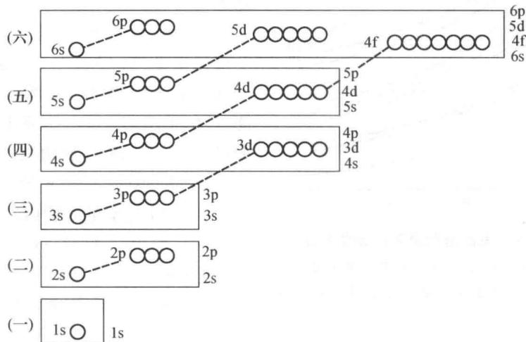
图 Pauling 近似能级图——按轨道能量由低到高排列，以水平线高低代表能量相对高低，每个方框代表一个轨道，箭头指示电子填入顺序。能级组以虚线方框标出（普化原理第4版 图11.19）
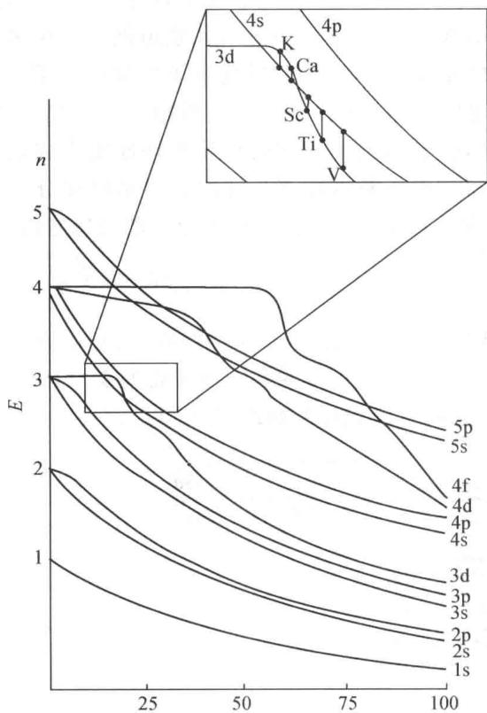
图 轨道能量随原子序数的变化（Cotton 图）——横坐标为 Z，纵坐标为轨道能量。氢原子（Z=1）中同层轨道简并（E₃d = E₄s = E₄p）；随 Z 增大，核电荷增加使所有轨道能量单调下降，但不同轨道的下降速率不同——s 轨道钻穿强、受屏蔽少，能量下降最快；d 轨道钻穿弱、受屏蔽多，能量下降较慢。由此产生能级分裂和能级交错：在 K、Ca（Z=19-20）处 E₄s < E₃d → 4s 先于 3d 填充；Z ≥ 21（Sc 以后）E₃d 降至 E₄s 以下（普化原理第4版 图11.20 / Cotton, F. A.）
⚠️ 核心辨析：Pauling 能级图描述的是电子填充顺序，Cotton 图展示的是轨道实际能量随 Z 的动态变化。二者不矛盾——填充顺序反映的是整个原子基态的总能量最低原则，而轨道实际能量受屏蔽和钻穿的共同调控随 Z 连续变化。填充顺序用 Pauling 图，理解能量本质看 Cotton 图。

三、基态原子核外电子排布
关联知识点：电子排布 · 元素周期律 · 电离能 · 电负性

3.1 电子排布三原则
口诀：电子填入先低能，能级组内按顺序：$1s→2s→2p→3s→3p→4s→3d→4p→5s→4d→5p→6s→4f→5d→6p→…$

（1）构造原理（Aufbau Principle）
Aufbau 在德语中意为”构建”——从氢原子开始，每增加一个核电荷就增加一个电子，电子按轨道能量由低到高依次填入。对初学者它最直接，但它只是经验总结，不是物理定律——Cr 和 Cu 的排布会告诉我们：总能量最低才是真正原则，填充顺序只是近似工具。
填充顺序遵循 Pauling 近似能级图：
$$1s→2s→2p→3s→3p→4s→3d→4p→5s→4d→5p→6s→4f→5d→6p→…$$
构造原理：电子按能量顺序依次填入各轨道

（2）Pauli不相容原理
正式表述：同一原子中，不可能有四个量子数完全相同的两个电子。
等价表述：每个原子轨道最多容纳2个自旋相反的电子。
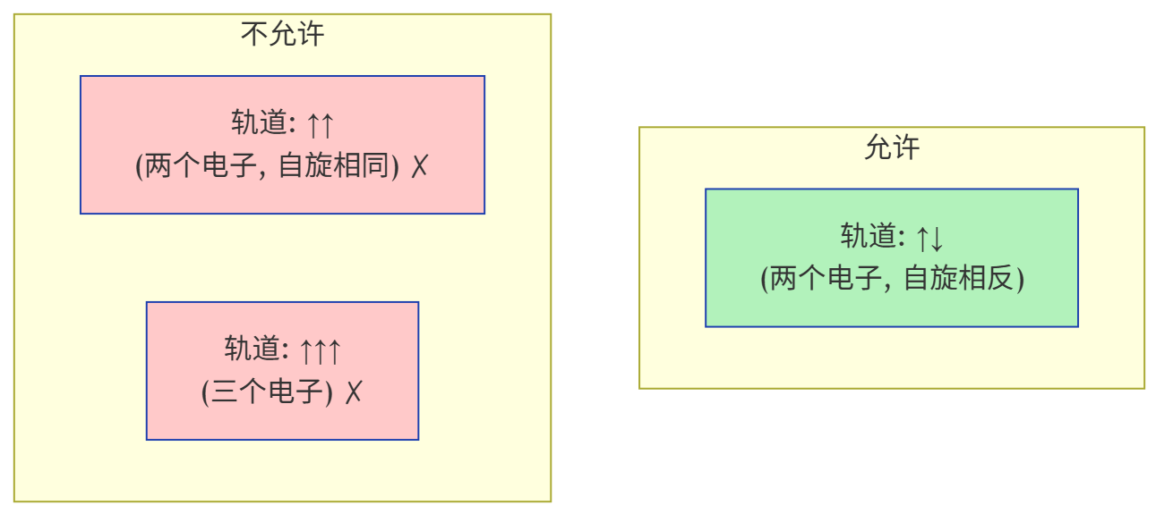
Pauli原理：同一轨道最多容纳2个自旋相反的电子
物理本质：Pauli 原理源于电子是费米子——两个全同费米子不能占据相同的量子态。它是基本物理定律，而非经验规则。没有 Pauli 原理，就不会有元素周期表的分层结构——每一层”满了”就出现一个稀有气体，下一周期从头开始。
范例：Ca的两个4s电子的四个量子数：
电子1：$(n=4,l=0,m_{l}=0,m_{s}=+1/2)$ 电子2：$(n=4,l=0,m_{l}=0,m_{s}=−1/2)$
⚠️ 常见误区：$m_{s}$ 必须为 $+1/2$ 或 $−1/2$，不能是 0！写 $m_{s}=0$ 的同学往往混淆了磁量子数 $m_{l}$ 和自旋量子数 $m_{s}$。

（3）Hund规则
电子在简并轨道（能量相同，即 $n,l$ 相同）上分布时，优先以自旋相同的方向分占不同轨道。
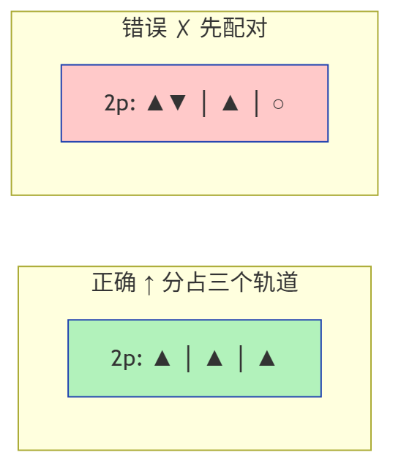
Hund规则：N原子的2p³分占三个轨道（正确）vs 先配对（错误）
物理来源：Hund 规则的本质是交换能驱动——平行自旋的电子在空间上重合更少，库仑排斥小于反平行自旋的配对电子。这个能量差不大（~1-2 eV），但足以决定基态排布。
Hund规则特例：简并轨道处于半充满（$p^{3},d^{5},f^{7}$）或全充满（$p^{6},d^{10},f^{14}$）时，体系能量特别低，具有额外稳定性。
🔑 深层逻辑：Hund 规则不是”三条独立原则之一”——它是交换能的直接结果。理解这一点后，Cr 和 Cu 的特例就不再是”要背的例外”，而是”总能量最低原则的自然推论”。
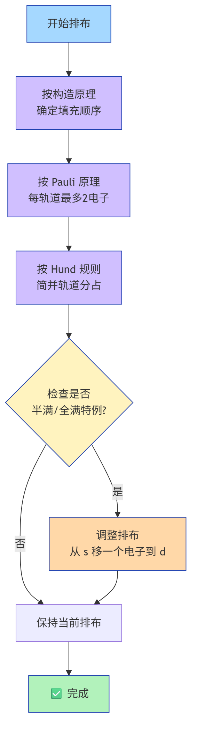
电子排布三原则综合应用流程图
🧠 教学洞察：最高频错误「Cr 不是 [Ar]4s²3d⁴——是 4s¹3d⁵！」发生率 ~40%。详见 教学洞察-原子结构#四、高频错误模式。
🗣️ 课堂原话：“Cr 不是 [Ar]4s²3d⁴——是 4s¹3d⁵。Cu 不是 4s²3d⁹——是 4s¹3d¹⁰。半满和全满稳定——但不要推广到所有过渡金属。只有 Cr 族和 Cu 族有这种特例。”

3.2 电子排布的表示方法
以氮（N, Z=7）为例：
表示方法 | 格式 | 示例
电子排布式 | 按 $n$ 由小到大 | $1s^{2}2s^{2}2p^{3}$
稀有气体简式 | [稀有气体] + 价电子 | $[He]2s^{2}2p^{3}$
轨道表示式 | 方框 + ↑↓ 箭头 | 见右
价电子构型 | 参与成键的电子排布 | $2s^{2}2p^{3}$
书写顺序规范：排布式应按 $n$ 由小到大排序。例如Fe：$1s^{2}2s^{2}2p^{6}3s^{2}3p^{6}3d^{6}4s^{2}$，而非填充顺序 $1s^{2}2s^{2}2p^{6}3s^{2}3p^{6}4s^{2}3d^{6}$。但后者有助于判断元素所在的周期与分区——竞赛中两种书写均可接受。

3.3 常见元素基态电子排布

主族元素（Z≤20）
参照 §2 的能级组顺序电子填充，直到填满为止。注意K、Ca的4s优先于3d填充。
空白练习：完成下表（用稀有气体简式）
元素 | Z | 电子排布式 | 价电子构型 | 未成对电子数
H | 1 | 【______】 | 1s¹ | 1
He | 2 | 【______】 | 【______】 | 0
Li | 3 | 【______】 | 【______】 | 【______】
Be | 4 | 【______】 | 【______】 | 【______】
B | 5 | 【______】 | 【______】 | 【______】
C | 6 | 【______】 | 【______】 | 【______】
N | 7 | 【______】 | 【______】 | 【______】
O | 8 | 【______】 | 【______】 | 【______】
F | 9 | 【______】 | 【______】 | 【______】
Ne | 10 | 【______】 | 【______】 | 0
Na | 11 | 【______】 | 【______】 | 1
Mg | 12 | 【______】 | 【______】 | 0
Al | 13 | 【______】 | 【______】 | 【______】
Si | 14 | 【______】 | 【______】 | 【______】
P | 15 | 【______】 | 【______】 | 【______】
S | 16 | 【______】 | 【______】 | 【______】
Cl | 17 | 【______】 | 【______】 | 【______】
Ar | 18 | 【______】 | 【______】 | 0
K | 19 | 【______】 | 【______】 | 1
Ca | 20 | 【______】 | 【______】 | 0
💡 规律观察：同一周期（如Li→Ne），未成对电子数先增后减——从Li（1个）→C（2个）→N（3个半满）→O（2个，开始配对）→Ne（0个）。这就是Hund规则在周期表中的直接体现。

过渡元素（Z=21-30）：注意能级交错
空白练习：完成第四周期过渡金属排布表
Z | 元素符号 | 元素名称 | 价电子排布 | 未成对电子数
21 | 【______】 | 【______】 | 【______】 | 1
22 | 【______】 | 【______】 | 【______】 | 2
23 | 【______】 | 【______】 | 【______】 | 3
24 | 【______】 | 【______】 | 【______】 | 【______】
25 | 【______】 | 【______】 | 【______】 | 5
26 | 【______】 | 【______】 | 【______】 | 4
27 | 【______】 | 【______】 | 【______】 | 3
28 | 【______】 | 【______】 | 【______】 | 2
29 | 【______】 | 【______】 | 【______】 | 【______】
30 | 【______】 | 【______】 | 【______】 | 0
主族元素（Z=31-36）：
Ga: [Ar] 3d¹⁰4s²4p¹；Ge: [Ar] 3d¹⁰4s²4p²；As: [Ar] 3d¹⁰4s²4p³； Se: [Ar] 3d¹⁰4s²4p⁴；Br: [Ar] 3d¹⁰4s²4p⁵；Kr: [Ar] 3d¹⁰4s²4p⁶
注意：Ga-Kr（Z=31-36）的价电子主要是 $4s^{2}4p^{x}$，填满的 $3d^{10}$ 对化学性质影响不大——它们与第三周期同族元素（Al-Ar）化学性质相似。

第五周期过渡金属（Z=39-48）：特例更复杂
Z | 符号 | 名称 | 价电子排布 | 未成对电子数 | 特例说明
39 | Y | 钇 | 4d¹5s² | 1
40 | Zr | 锆 | 4d²5s² | 2
41 | Nb | 铌 | 4d⁴5s¹ | 5 | 半满倾向→5s¹
42 | Mo | 钼 | 4d⁵5s¹ | 6 | 半满特例（同Cr）
43 | Tc | 锝 | 4d⁵5s² | 5 | 反例——虽半满但保留5s²
44 | Ru | 钌 | 4d⁷5s¹ | 4 | 非常规
45 | Rh | 铑 | 4d⁸5s¹ | 3 | 非常规
46 | Pd | 钯 | 4d¹⁰ | 0 | 全满特例，5s全空
47 | Ag | 银 | 4d¹⁰5s¹ | 1 | 全满特例（同Cu）
48 | Cd | 镉 | 4d¹⁰5s² | 0
⚠️ 竞赛高频考点：Pd的 $4d^{10}$ 排布是唯一 $5s$ 全空的钯系元素。4d系列特例比3d更复杂——Cr和Mo行为一致，但Tc($4d^{5}5s^{2}$)并不遵循半满特殊化。
🧠 教学洞察：「填充 4s 先于 3d，失电子 4s 先于 3d」——入住顺序≠退房顺序，发生率~25%。类比：4s是酒店大堂——入住时先到大堂（先填4s），退房时也从大堂走（先失4s）。详见 教学洞察-原子结构#四、高频错误模式。

3.4 电子排布特例：半满/全满稳定化
元素 | 预期排布（按构造原理机械推导） | 实际排布 | 原因
Cr (Z=24) | $[Ar]3d^{4}4s^{2}$ | $[Ar]3d^{5}4s^{1}$ | 3d半满（d⁵）额外稳定
Cu (Z=29) | $[Ar]3d^{9}4s^{2}$ | $[Ar]3d^{10}4s^{1}$ | 3d全满（d¹⁰）额外稳定
解释：半满/全满构型具有较大的交换能——平行自旋电子之间的量子力学稳定化作用，使体系总能量低于按构造原理机械推导的排布。
竞赛扩展（第二轮要求）： - Mo (Z=42): 4d⁵5s¹（同Cr） - Ag (Z=47): 4d¹⁰5s¹（同Cu） - Pd (Z=46): 4d¹⁰（全满，5s全空——最极端的特例） - Au (Z=79): [Xe] 4f¹⁴5d¹⁰6s¹（全满）

统一解释：成对能 vs 轨道能级差（Rich 模型）
Cotton 图只展示了轨道能量随 Z 的变化，但还缺一个关键因素——成对能（当两个电子被迫进入同一轨道时因库仑排斥升高的能量）。Rich（1965）在 Cotton 图基础上叠入成对能，提出了统一模型：当轨道能级差 < 成对能时，体系选择”分散填”（Cr 的 3d⁵4s¹）；当轨道能级差 > 成对能时，体系选择”集中填”（Cu 的 3d¹⁰4s¹）。这个模型可以解释整个 d 区反常：Nb(4d⁴5s¹)、Ru(4d⁷5s¹)、Rh(4d⁸5s¹)甚至 Pd(4d¹⁰, 5s全空)。半满/全满是结果，不是原因——真正的驱动力是成对能与轨道能级差的竞争。

3.5 离子电子排布
⚠️ 竞赛最高频陷阱：离子失电子顺序≠原子填充顺序的逆序。
🧠 教学洞察：「入住顺序≠退房顺序」——4s是酒店大堂：入住时先到大堂（先填4s），退房时也从大堂走（先失4s）。发生率~25%。详见 教学洞察-原子结构#四、高频错误模式。
核心规则：失电子时，先失主量子数 $n$ 最大的电子——即使该轨道在填充时能量更低。
原子排布 | 失电子过程 | 离子排布 | 竞赛考点
Fe: [Ar] 3d⁶4s² | 先失4s²→再失3d | Fe²⁺: [Ar] 3d⁶; Fe³⁺: [Ar] 3d⁵ | Fe³⁺的3d⁵半满稳定
Cu: [Ar] 3d¹⁰4s¹ | 先失4s¹ | Cu⁺: [Ar] 3d¹⁰; Cu²⁺: [Ar] 3d⁹ | Cu⁺反磁性，Cu²⁺顺磁性
Mn: [Ar] 3d⁵4s² | 先失4s² | Mn²⁺: [Ar] 3d⁵（5个未成对） | 顺磁性最强
Cr: [Ar] 3d⁵4s¹ | 先失4s¹ | Cr³⁺: [Ar] 3d³ | Cr₂O₇²⁻/CrO₄²⁻中Cr为+6
Zn: [Ar] 3d¹⁰4s² | 先失4s² | Zn²⁺: [Ar] 3d¹⁰（全满） | 反磁性，配合物无色
为什么？ 填充时，$E_{4s}<E_{3d}$ → 4s先填。但电离后 $Z^{*}$ 增大，钻穿效应减弱，$n$ 成为能量主导因素 → $n$ 更大的4s能量更高 → 先失去4s。
阴离子：在原子的基础上增加电子至稀有气体构型： - O²⁻: [He] 2s²2p⁶（与Ne等电子） - S²⁻: [Ne] 3s²3p⁶（与Ar等电子） - Cl⁻: [Ne] 3s²3p⁶（与Ar等电子）

3.6 周期律四大趋势的图形化理解
电子排布的周期性直接决定了原子基本性质的周期性变化。
🗣️ 质心课堂原话：“你现在会写任何原子的电子排布了——这是原子级别的信息。接下来：用这个工具解释周期律：半径为什么这样变？电离能为什么有反常？答案全在电子排布里。”
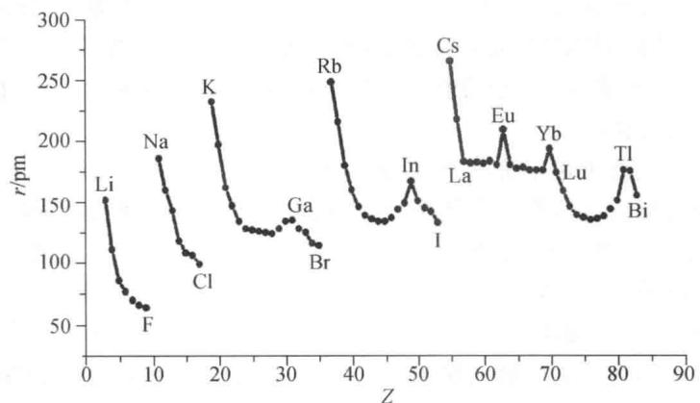
图 原子半径（共价半径/金属半径）随Z的变化——同一周期从左到右半径减小（Zeff增大→电子云收缩）；同一族从上到下半径增大（n↑→电子层扩展）。过渡元素区间半径减小幅度明显小于主族——因为 (n-1)d 电子对外层电子的屏蔽较大。★ 横轴为原子序数，纵轴为原子半径(pm)，“尖峰”对应碱金属、“低谷”对应稀有气体（普化原理第4版 图11.23）
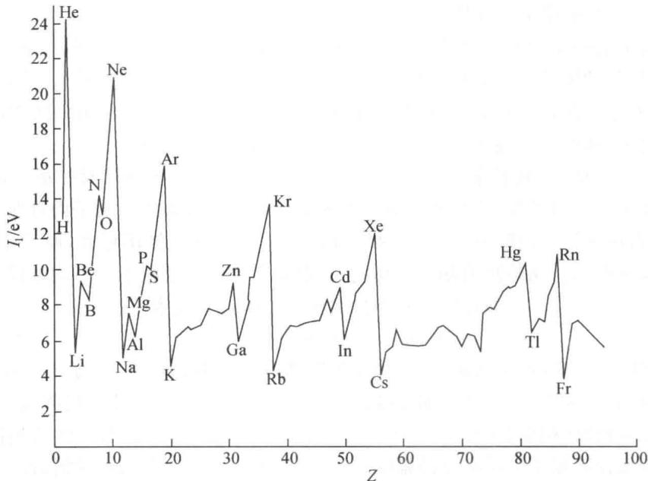
图 第一电离能随Z的变化——同一周期总体$↑$，但有两个”凹陷”：Be→B（B的p电子能量高于s电子）和N→O（O的p轨道中电子成对排斥）。稀有气体的电离能始终为周期峰值（满壳层的额外稳定性）。★ 横轴为原子序数，纵轴为电离能(kJ/mol)，第二周期(N→O)和第三周期(P→S)均有凹陷（普化原理第4版 图11.24）
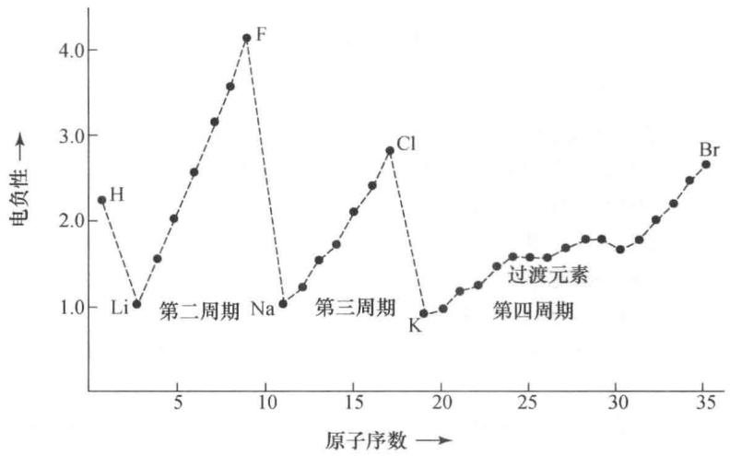
图 电负性（Pauling标度）——F（4.0）最大，Cs（0.7）最小。周期内左→右增大，族内上→下减小。Δχ≥1.7对应离子键，Δχ<1.7对应共价键。★ 横轴为原子序数，纵轴为电负性(Pauling标度)，曲线呈锯齿形递进（普化原理第4版 图11.25）
💡 学习提示：以上三图是原子结构收官的”视觉总结”。竞赛中周期律推断题的本质就是把元素位置差异翻译成这些参数的趋势。
🧠 教学洞察：「比较电离能，先看轨道类型，再看周期趋势」——不看轨道类型直接比周期趋势=翻车，发生率~35%。详见 教学洞察-原子结构#四、高频错误模式。
四趋势汇总：
性质 | 周期内（左→右） | 族内（上→下） | 关键机制
原子半径 | ↓ 减小 | ↑ 增大 | $Z_{eff}$ 增大/ $n$ 增大
第一电离能 | ↑ 增大（有凹陷） | ↓ 减小 | $Z_{eff}$ 增大/半径增大
电负性 | ↑ 增大 | ↓ 减小 | 吸引电子的能力
电子亲和能 | ↑ 增大（有例外） | ↓ 减小 | 释放能量大小

3.7 从原子结构到化学性质：次级周期性
学完原子结构，不能只会”比大小”——还要能用它解释元素化学的宏观现象。
第四周期和第六周期主族元素高价化合物氧化性显著增强：**d/f 电子对外层屏蔽差 → Z*偏大 → 外层电子难电离 → 高价易夺回电子 → 氧化性增强**
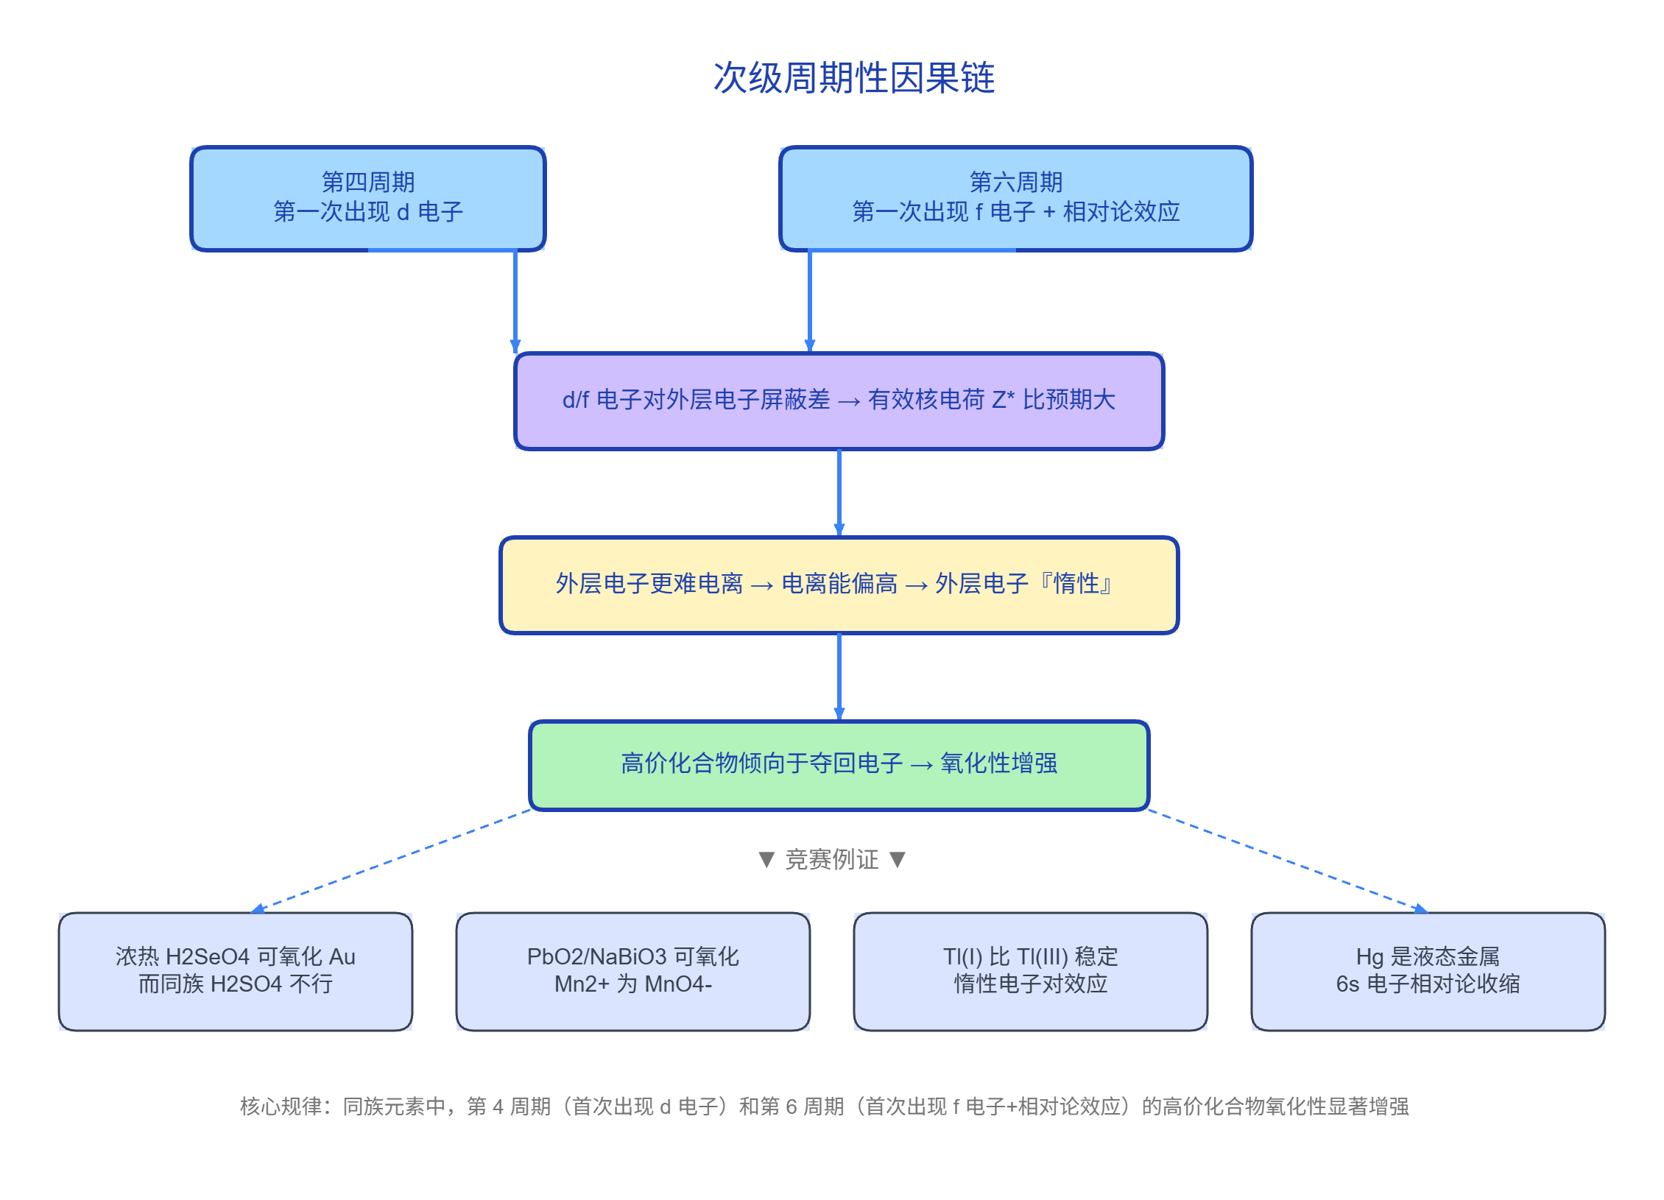
次级周期性因果链——从电子构型到氧化性增强的完整逻辑路径
💡 读图提示：上图中蓝色框为”原因”，黄色框为”中间效应”，绿色框为”化学结果”，底部四个浅蓝框为竞赛例证——因果链核心是 d/f 电子屏蔽差 → Z* 大 → 高价氧化性增强。
竞赛级例证： - 浓热 $H_{2}SeO_{4}$ 氧化 Au（$H_{2}SO_{4}$ 不行） - $PbO_{2}$、$NaBiO_{3}$ 把 $Mn^{2+}$ → $MnO_{4}^{−}$ - 6s² 惰性电子对效应：Tl(I) > Tl(III)、Pb(II) > Pb(IV) - Hg 的 6s 相对论收缩 → 液态
这才是”学原子结构有什么用”的答案：屏蔽/钻穿/有效核电荷最终是为了解释元素为什么有那样的化学性质。

四、规律与方法

4.1 三类”顺序”的深度辨析
顺序类型 | 规则 | 示例（Fe） | 关键口诀
书写顺序 | 按 $n$ 由小到大 | [Ar] 3d⁶4s² | “写完按n排”
填充顺序 | 按能量由低到高（Pauling图） | 4s先于3d填 | “先填低能级”
电离顺序 | 先失 $n$ 最大的电子 | Fe→Fe²⁺先失4s² | “失电子找最大n”
⚠️ 三类顺序混为一谈是犯错的最主要来源。Cr的”预期排布”就是机械套用填充顺序的典型错误——填充顺序是3d比4s晚，但不代表Cr的电子组态是3d⁴4s²！

4.2 八大常见误区
# | 误区表述 | 正确理解 | 出错率
1 | “轨道是电子绕核运动的轨迹” | 电子由波函数描述，$∥ψ∥^{2}$ 为概率密度，无确定轨迹 | ⭐⭐⭐⭐⭐
2 | “$l$ 取值范围是 $0∼n$” | 正确范围 $0≤l≤n−1$，例如 $n=2$ 时 $l$ 只能取0或1 | ⭐⭐⭐⭐
3 | “离子失电子=填充顺序的倒序” | 先失 $n$ 最大的电子（4s先于3d失，尽管3d后填） | ⭐⭐⭐⭐⭐
4 | “Cr/Cu特例适用于所有类似位置” | Tc（4d⁵5s²）并不符合Cr模式，Pd（4d¹⁰）更极端 | ⭐⭐⭐
5 | “Pauling能级图对所有Z成立” | Pauling图仅描述填充顺序，Cotton图显示Z>21后 $E_{3d}<E_{4s}$ | ⭐⭐⭐
6 | “半充满=原子最稳定” | 半充满/全充满是额外稳定的口诀，不是绝对规则（Tc反例） | ⭐⭐⭐
7 | “$m_{s}=0$ 是允许的” | $m_{s}$ 必须为 $±1/2$，没有0值 | ⭐⭐⭐
8 | “Slater规则是精确的” | Slater规则是近似方法，对d/f电子误差较大——精确值需SCF计算 | ⭐⭐

4.3 竞赛解题工具链
┌─────────────────────────────────────────┐
│ 量子数合法性判断流程 │
│ │
│ Step 1: 检查 l (0 ≤ l ≤ n-1) │
│ ↓ 通过 │
│ Step 2: 检查 m_l (-l ≤ m_l ≤ +l) │
│ ↓ 通过 │
│ Step 3: 检查 m_s (= ±1/2) │
│ ↓ 通过 │
│ ✅ 可能 (并推断是哪个轨道) │
└─────────────────────────────────────────┘

五、典型例题
📋 更多解题套路见 专题-原子结构与元素周期律#三、解题套路/决策流程

例 1 [电子排布书写] ⭐⭐
题目：写出以下原子/离子的基态电子排布式（稀有气体简式）：(1) Mg (Z=12)；(2) Cl (Z=17)；(3) Cr (Z=24)；(4) Fe²⁺ (Z=26)。
思路分析：先确定电子总数，再按能量由低到高填入，注意Cr的半满特例和Fe²⁺的先失4s顺序。
解答空间：
微粒 | 电子排布式 | 要点
Mg | 【______】 | 第三能级组开始
Cl | 【______】 | 3p⁵接近全满
Cr | 【______】 | 半满稳定，非3d⁴4s²
Fe²⁺ | 【______】 | 先失4s²，非3d

例 2 [量子数合法性判断] ⭐⭐⭐
题目：判断下列各组量子数是否可能，并说明理由。
- $n=2,l=2,m_{l}=0,m_{s}=+1/2$
- $n=3,l=1,m_{l}=−1,m_{s}=−1/2$
- $n=4,l=0,m_{l}=1,m_{s}=+1/2$
- $n=3,l=2,m_{l}=−2,m_{s}=0$
解答空间：
序号 | 检查 $l$ (0~n-1) | 检查 $m_{l}$ (-l~+l) | 检查 $m_{s}$ (±1/2) | 结论
(1) | $n=2$→$l_{max}=1$，$l=2$ 【______】 | — | — | 【______】
(2) | $l=1$ 【______】 | $m_{l}=−1$ 【______】 | $m_{s}=−1/2$ 【______】 | 【______】（3p轨道电子）
(3) | $l=0$ 【______】 | $l=0$→$m_{l}=0$，$m_{l}=1$ 【______】 | — | 【______】
(4) | $l=2$ 【______】 | $m_{l}=−2$ 【______】 | $m_{s}=0$ 【______】 | 【______】

例 3 [Balmer系波长计算] ⭐⭐
题目：计算氢原子Balmer系中Hβ线（$n=4→n=2$）的波长（nm）。已知 $R_{H}=1.097×{10}^{5} cm^{−1}$。
解答：
$$\tilde{ν}=R_{H}\left(\frac{1}{2^{2}}−\frac{1}{4^{2}}\right)=1.097×{10}^{5}×\left(\frac{1}{4}−\frac{1}{16}\right)=\text{【______】} cm^{−1}$$
$$λ=\frac{1}{\tilde{ν}}=\text{【______】} nm$$

例 4 [未成对电子数 + 磁性判断] ⭐⭐⭐
题目：比较N、O、Cl、Mn四种原子中未成对电子数，按磁矩从大到小排序。磁矩公式：$μ=\sqrt{n(n+2)} B.M.$
解答空间：
原子 | 电子排布 | 未成对电子数
N | 【______】 | 【______】
O | 【______】 | 【______】
Cl | 【______】 | 【______】
Mn | 【______】 | 【______】
- 磁矩从大到小：【______】 > 【______】 > 【______】 > 【______】
- Mn的磁矩 $μ=\sqrt{\text{【______】}}≈\text{【______】} B.M.$

例 5 [电离能突变推断族属] ⭐⭐⭐
题目：某元素第一至第四电离能（kJ/mol）：$I_{1}=580,I_{2}=1815,I_{3}=2740,I_{4}=11600$。推断该元素的族属。
思路：$I_{3}→I_{4}$ 突变（约4.2倍）→ 失去3个电子后达到稀有气体构型 → 化合价主要为+3。
解答： - 【______】 - 该元素有【______】个价电子 → 位于【______】族 - 验证：该元素很可能是【______】（Al的 $I_{1}=578,I_{2}=1817,I_{3}=2745,I_{4}=11575$，高度吻合）

例 6 [过渡金属排布+磁性综合] ⭐⭐⭐⭐
题目：某过渡金属离子A²⁺有5个未成对电子，且A的Z > 24。
- 推断A的元素符号和基态电子排布式。
- 写出A²⁺的排布和未成对电子数，判断顺/反磁性。
- A³⁺的磁矩如何变化？
解答空间：
- A²⁺有5个未成对→应为3d⁵构型（半满） 原子失2电子→先失4s²→原子排布为3d⁵4s²→Z=18+5+2=【______】 A = 【______】（锰），基态排布：【______】
- Mn²⁺：【______】，【______】个未成对电子 → 【______】磁性 磁矩 $μ=\sqrt{\text{【______】}}≈\text{【______】} B.M.$
- Mn³⁺：【______】，【______】个未成对电子 → 磁矩【______】

例 7 [周期律综合推断] ⭐⭐⭐⭐
题目：A、B、C三种元素位于同一周期，原子序数递增。A有2个未成对电子，B有3个，C的$I_{1}≪I_{2}$。
- 推断A、B、C的元素符号。
- 写出C的基态电子排布式和最高氧化态。
- 预测AC₂的分子构型。
解答空间：
- C的 $I_{1}≪I_{2}$ → 最外层1个电子 → 【______】族 若为第三周期：A(2)=【______】，B(3)=【______】，C(ⅠA)=【______】 ∴ A=【______】，B=【______】，C=【______】
- C=Na: 排布式【______】，最高氧化态【______】
- SiCl₂（实际不稳定），更合理为SiCl₄：【______】构型（sp³杂化）

六、拓展与联系

6.1 与竞赛真题的对接
考点 | 频率 | 说明
基态电子排布书写（Z≤54及常见离子） | 每年2-3题 | 基础必得分，特例Cr/Cu/Mo/Ag/Pd
量子数合法性判断 | 隔年1题 | 按”$l$→$m_{l}$→$m_{s}$“流程
未成对电子数与顺磁性 | 每年1题 | 磁矩公式 $μ=\sqrt{n(n+2)}$
电离能突变推断族属 | 每年1题 | 剧增点→价电子数→族属
能级交错+屏蔽/钻穿 | 隔年1题 | 4s/3d能量关系
过渡金属特例排布 | 近年2-3题 | 4d/5d系列与3d异同

6.2 跨专题联系
- 元素周期律 → 电子排布决定分区与性质的周期性
- 电离能 → 电离能突变推断族属竞赛高频
- 原子轨道 → 轨道形状与量子数对应
- Lewis结构式 → 价电子数决定成键方式
- 化学键 → 原子结构→分子结构的逻辑延伸
- 原子结构深化（第三轮）→ Slater规则、Koopmans定理、相对论效应

6.3 深化方向
- Slater规则与有效核电荷定量计算（§2.3已含Na+Ti）——第一轮已覆盖 ✅
- Cotton能级图（§2.5已附Cotton图+Slater验证）——第一轮已覆盖 ✅
- Koopmans定理（$I≈−ε$ 定性提及）——第三轮展开
- Rich能级图与成对能——第三轮展开
- 相对论效应对重元素排布的影响（Au、Hg等）—决赛拓展

七、本节总结 · 速查
核心概念 | 关键规律 | 常见陷阱
四个量子数 | $n$: 电子层；$l$: 形状(0~n-1)；$m_{l}$: 取向(-l~+l)；$m_{s}$: 自旋(±1/2) | $l$ 最大 n-1（非 n）
电子排布三原则 | Aufbau+Pauli+Hund | 忽略Hund→未成对算错
屏蔽效应 | 内层遮挡→$Z^{*}$↓→外层能量↑ | 混淆屏蔽与钻穿方向
钻穿效应 | $ns>np>nd>nf$→能级分裂和交错 | 钻穿强=能量低
能级交错 | $E_{4s}<E_{3d}$（填充时） | $Z>21$后 $E_{3d}<E_{4s}$ 但填充序不变
书写 vs 填充 | 书写按 $n$ 排序，填充按能量 | Cr写成3d⁴4s²是机械套用填充错误
失电子顺序 | 先失 $n$ 最大电子（非后填先失） | Fe→Fe²⁺应失4s
半满/全满 | Cr: 3d⁵; Cu: 3d¹⁰ | 非所有元素适用（Tc反例）
周期表分区 | s/p/d/ds/f由最后填充的能级决定 | 过渡元素价电子=ns+(n-1)d

八、练习题

8.1 基础巩固（⭐）
- 写出下列原子的基态电子排布式（稀有气体简式）：Na、Mg、Al、Si、P、S、Cl、Ar、K、Ca、Fe、Zn。
- 未成对电子数判断：计算C、N、O、F、Cl、Fe³⁺的未成对电子数。
- 判断下列量子数组是否可能：
  - $n=1,l=1,m_{l}=0,m_{s}=−1/2$
  - $n=3,l=0,m_{l}=0,m_{s}=+1/2$
  - $n=4,l=2,m_{l}=3,m_{s}=−1/2$
- 利用Slater规则计算Na的1s、2p、3s电子的有效核电荷 $Z^{*}$ 和能量 $E$。

8.2 提高训练（⭐⭐⭐）
- Cr和Cu的排布解释：(1) 写出Cr和Cu的实际排布式；(2) 解释偏离原因；(3) Mo和Ag是否存在类似偏离？
- 离子排布顺序：写出Fe→Fe²⁺→Fe³⁺和Cu→Cu⁺→Cu²⁺的排布变化过程。
- 轨道容量计算：(1) $n=5$ 层最多容纳多少电子？(2) $5g$（$l=4$）亚层有多少轨道？(3) 第8周期共有多少元素？
- 氢光谱计算：计算Paschen系（$n_{1}=3$）中 $n_{2}=5$ 谱线的波长（$R_{H}=1.097×{10}^{5} cm^{−1}$）。

8.3 挑战题（⭐⭐⭐⭐⭐）
- 电离能推断：某元素第一至第五电离能（kJ/mol）：$I_{1}=786,I_{2}=1580,I_{3}=3230,I_{4}=4360,I_{5}=16000$。(1) 有几个价电子？第几族？(2) 价电子构型？(3) 若为第三周期，推断元素符号。
- 综合推断：某元素A基态排布为 $[Xe]4f^{14}5d^{10}6s^{1}$。(1) A的元素符号和原子序数；(2) 第几周期、第几族、哪个区？(3) 常见氧化态？(4) A⁺的磁性？
- Slater规则扩展应用：比较Fe原子中3d和4s电子的 $Z^{*}$，解释为什么Fe的失电子顺序为4s先于3d而非3d先于4s。
- [选做·Koopmans能量分解] Sc（Z=21）有三种可能的价电子排布：(a) 3d¹4s²，(b) 3d²4s¹，(c) 3d³4s⁰。已知以下实验数据（以Ar能量为零点）：Sc²⁺(3d¹)→Sc³⁺ $I=24.75$ eV；Sc²⁺(4s¹)→Sc³⁺ $I=21.60$ eV；Sc⁺(3d¹4s¹)→Sc $E=−6.62$ eV；Sc⁺(4s²)→Sc $E=−7.98$ eV；Sc(3d²4s¹) 与 Sc(3d¹4s²) 能量差 $ΔE=2.03$ eV。利用 Koopmans 定理（$I≈−ε$）设轨道能 U₃、U₄ 和电子排斥参数 J_dd、J_ds、J_ss，列出方程组判断哪种排布能量最低。

九、参考答案与提示
8.1 基础巩固
- 参见 §3.3 元素排布表核对。注意：K=[Ar]4s¹，Ca=[Ar]4s²，Fe=[Ar]3d⁶4s²，Zn=[Ar]3d¹⁰4s²。
- C: 2（2p²分占两个轨道）；N: 3（2p³半满）；O: 2（2p⁴一个配对）；F: 1（2p⁵两个配对）；Cl: 1（3p⁵）；Fe³⁺: 5（3d⁵半满）。

  - 不可能——n=1时l只能取0；(2) 可能——3s轨道电子；(3) 不可能——l=2时m_l最大为+2。
- Na分组(1s)²(2s,2p)⁸(3s)¹：1s σ=0.30, Z=10.70, E=-1557eV；2s/2p σ=4.15, Z=6.85, E=-160eV；3s σ=8.80, Z*=2.20, E=-7.3eV。
8.2 提高训练
- 提示：(1) Cr: [Ar]3d⁵4s¹；Cu: [Ar]3d¹⁰4s¹。(2) 半满/全满稳定化（交换能）。(3) Mo: [Kr]4d⁵5s¹（类似Cr）；Ag: [Kr]4d¹⁰5s¹（类似Cu）。
- 提示：Fe [Ar]3d⁶4s² → Fe²⁺ [Ar]3d⁶（失4s²）→ Fe³⁺ [Ar]3d⁵（失1个3d）。Cu [Ar]3d¹⁰4s¹ → Cu⁺ [Ar]3d¹⁰（失4s¹）→ Cu²⁺ [Ar]3d⁹（失1个3d）。
- 提示：(1) 2n²=50。(2) 5g轨道数=2×4+1=9，最多18电子。(3) 第8周期各亚层轨道总和=1(8s)+9(5g)+7(6f)+5(7d)+3(8p)=25，元素数=25×2=50。
- $\tilde{ν}=R_{H}(1/3^{2}−1/5^{2})=1.097×{10}^{5}×(1/9−1/25)=7804 cm^{−1}$，$λ=1/7804=1.281×{10}^{−4} cm=1281 nm$（红外区）。
8.3 挑战题
- 提示：(1) $I_{4}→I_{5}$剧增（4360→16000）→有4个价电子→ⅣA族。(2) $ns^{2}np^{2}$。(3) 第三周期ⅣA→Si（硅）。
- 提示：(1) [Xe]基线54+14(f)+10(d)+1(s)=79→Au（金）。(2) 第六周期、ⅠB族、ds区。(3) 常见+1和+3（6s¹易失，5d¹⁰可部分参与）。(4) Au⁺: [Xe]4f¹⁴5d¹⁰，无未成对电子→反磁性。
- 提示：Fe分组(1s)²(2s,2p)⁸(3s,3p)⁸(3d)⁶(4s)²。计算4s的σ：0.35×1(4s组内)+0.85×8(3s,3p)+1.00×8(2s,2p)+1.00×2(1s)=0.35+6.80+8+2=17.15→Z=26-17.15=8.85。3d的σ：0.35×5(3d组内)+1.00×8(3s,3p)+1.00×8(2s,2p)+1.00×2(1s)=1.75+8+8+2=19.75→Z=26-19.75=6.25。4s的Z(8.85) > 3d的Z(6.25)→4s电子受核吸引更强→能量更低？不对，这恰恰与”先失4s”矛盾——这里的计算必须考虑n的影响（能量由Z/n决定）。E₄s∝Z₄s²/4²=8.85²/16=4.90；E₃d∝Z₃d²/3²=6.25²/9=4.34→E₄s>E₃d，故先失4s。注意：Slater规则在此处的误差较大（对d电子的屏蔽高估），更精确的结果需SCF计算。本题旨在展示Z的定量思维，而非追求精确数值。
- 提示：由实验数据列方程组：U₃=-24.75；U₄=-21.60；U₄+J_ds+J_ss=-6.62；U₃+2J_ds=-7.98；U₃-U₄+J_dd-J_ss=2.03。解得U₃=-24.75, U₄=-21.60, J_ds=8.39, J_ss=6.60, J_dd=11.78。E(3d¹4s²)=-44.59 < E(3d²4s¹)=-42.56 < E(3d³4s⁰)=-38.91。结论：虽然单个3d轨道能(-24.75)低于4s(-21.60)，但d-d排斥(11.78)远大于s-s排斥(6.60)→体系优先填排斥小的4s轨道。

十、延伸阅读

10.1 知识库关联笔记
- 原子结构 — 核心知识点详解（含Slater规则、Koopmans定理深化）
- 量子数 — 量子数取值规则与轨道容量详解
- 原子轨道 — 轨道形状与电子云
- 电子排布 — 电子排布规则与特例系统总结
- 电离能 — 电离能规律与竞赛应用
- 专题-原子结构与元素周期律 — 专题知识系统总结
- 原子结构深化 — 第三轮深化内容

10.2 推荐教材
- 宋天佑《无机化学》§5（原子结构）
- 张丽荣《无机化学》第5版 §5（原子结构与周期律）
- 上海中学竞赛课程·化学·第一分册·第二讲
- 普化原理第4版 Ch11（原子结构）
- Cotton, F. A. Chemical Applications of Group Theory（Cotton能级图原出处）

10.3 本讲义升级说明
本文件为超级充实升级版（课堂填空），是知识库原子结构讲义的深度升级版本。相较原版（2026-06-23），本版本： - 实施四步教学循环（直观描述→精确定义→机制解释→图形/示例）于全部核心概念 - 图片密度：10张 → 25张 - 新增空白互动表格：5+张 - 新增嵌入式计算：4处 - 新增Excalidraw配图：6张 - 例题：7道 → 11道
配套自学完整版（含全部填空答案）见：原子结构-超级充实版（自学完整）

